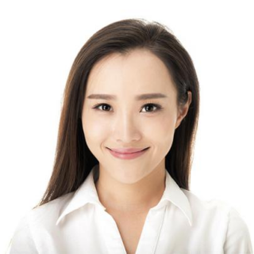
2017年获评优秀团干部；
2016临床论文大赛二等奖；
2016执业医师证
大学英语四级
计算机等级二级证
国家普通话二乙
2016.10-2018.05
英语协会
会长
校园经历
2015.03-2016.10
英语协会
助理
技能荣誉
1、熟悉并执行放射诊疗相关法律法规和本科室的规章制度，协助科主任完成放射诊疗相关工作。
2、负责放射科常规X线投照、CR、MRI、DSA等平珍和急诊的技术工作；帮助和指导技师、进修实习人员开展工作。
3、每天按时开机，核查机器设备使用状况，其他检查物品及时补给。负责日常机器设备的保养维护工作
4、每项检查要求对申请单内容进行仔细核对，包括病人信息，申请项目，部位。有问题及时与申请医生确认后方能执行操作。
5、造影检查要配合护士静脉注射操作，记录开始注射时间，剂量。有过敏反映病例要及时报警呼救。
放射科技师
2017.12 - 2018.05
佳美时健康产业集团
现居：湖北武汉市
邮箱：12345678@qq.com
电话：16666666666
生日：1996.06.09
性别：女
身高：172cm
1.制定本科室工作计划，组织实施。经常督促检查、定期总结汇报
2.本科室任务就人员情况进行科学分工，保证病员进行及时诊断和治疗
3.定期主持集体阅片，审签重要的诊断报告单，亲自参加临床会诊和对疑难比例的诊断治疗，经常检查放射诊断，治疗和透照质量
4.经常和临床科室取得联系，征求意见，改进工作
5.组织本科室人员的业务训练和技术考核，提出奖、惩的意见。学习、使用国内外的先进医学技术，开展科学研究。督促科内人员做好资料积累与登记，统计工作
放射科医生
2018.05– 2019.05
上海嘉华妇儿医院有限公司
主修课程：影像设备结构与维修、医学成像技术、人体解剖学、影像诊断学、介入放射学、影像物理、超声诊断、放射诊断、核素诊断、医学影像解剖学
医学影像学专业/本科
2014.09 - 2018.06
华中科技大学
简历模板资源网
求职岗位：放射科医生
教育背景
工作经验
自我评价
我是一个性格开朗，活泼的女孩子。我喜欢艺术也热爱生活。我具有强烈的团队精神，能吃苦，有牺牲精神。具有良好的沟通能力和协调能力。经过一段时间的在社会上的工作经历，我明白了一个人要对工作有责任感。所以我会更加努力，不断完善自我，充实自己，让自己更加强大

